

TEL141 - INGENIERÍA DE REDES CLOUD
Hoja de Resultados

Laboratorio N°: | 4 |  |  | Semestre: | 2026-2
Tema: | Automatización de orquestación/aprovisionamiento de un slice de VMs en un clúster
Profesor: | Rubén Córdova
Jefe(s) de Práctica: | Germán Espinoza / g.espinozat@pucp.edu.pe

Código - Nombres y Apellidos:
20181526 – Jorge Aron Coronado Villacorta

REPORTE FINAL

📝 Importante!

Genere un script principal por cada actividad y cargue tanto scripts como evidencias en el repositorio Git ‘TEL141_L4_XXXX’ creado en el Informe Previo, donde XXXX es su código PUCP.

Se sugiere crear un directorio |DEV| con subdirectorios para cada actividad. Por ejemplo:

├── DEV
│ ├── actividad_1
│ └── actividad_2
│ ├── actividad_3
│ └── actividad_4
├── init_master.sh
…

ACTIVIDAD 1: REDES AISLADAS CON DHCP Y CON SALIDA A INTERNET (1 ptos)
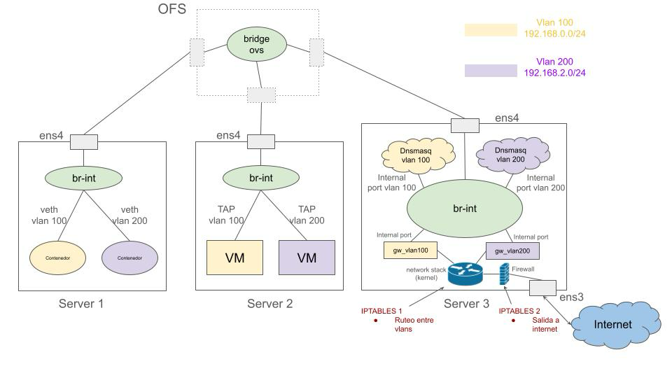

ACTIVIDAD 2: REDES AISLADAS SIN DHCP Y CON SALIDA A INTERNET (1 ptos)

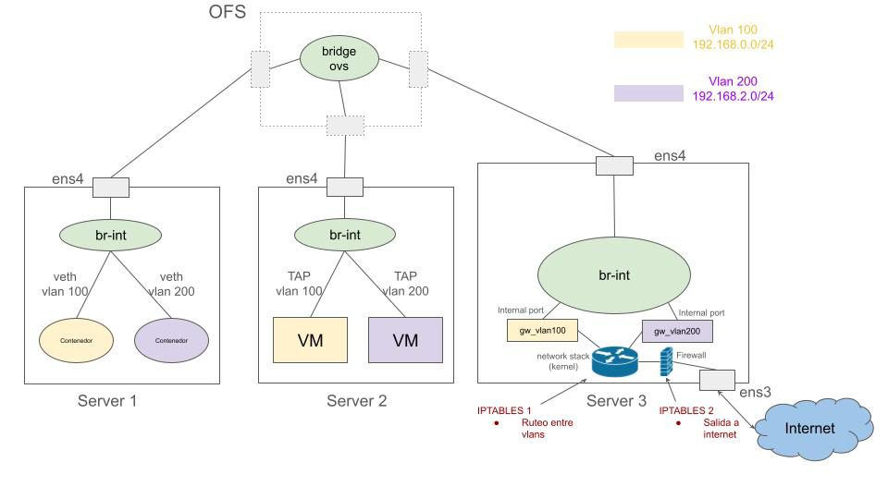

ACTIVIDAD 3: REDES AISLADAS CON DHCP Y SIN SALIDA A INTERNET (2 ptos)
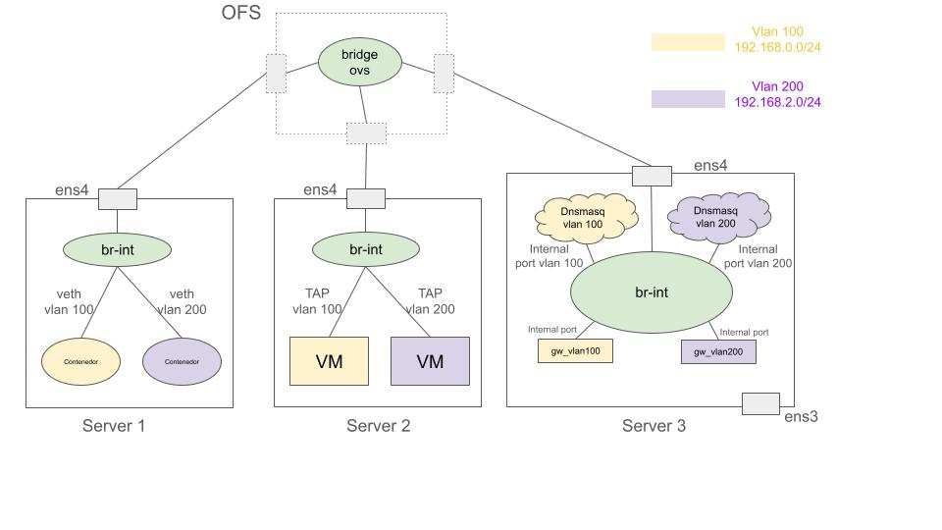

ACTIVIDAD 4: ENRUTAMIENTO ENTRE REDES AISLADAS (2 ptos)
